南京师范大学2017—2018学年第2学期
地理科学学院GIS专业2016级《GIS算法》课程实验报告
系 科 | 地理科学学院 | 专业 | 地理信息科学
学生姓名 | 吴梦琪 | 学号 | 10160321
实验题目 | 跳马问题
实验要求 | 有一m*n的棋盘(即棋盘由m行和n列)，一马放在棋盘中任意位置，马按中国象棋跳法，从初始位置起跳，跳至边界后返回，求所有能返回初始位置的周游路线。
实验原理 | 1.中国象棋中马以 “日”字为轨迹行走，共有8个方向可走。  2.利用递归算法进行路径的查找，当马在棋盘上跳出边界时，就返回上一步重新选择方向，直到跳到没有走过的点的位置。  3. 获取到一种方案后，打印输出路径。  4. 利用回溯算法，回退一步，进入步骤2，继续查找。直至找完所有路径。  5.棋盘大小、起跳点均由用户自定义。  6.点击“确定”后，运行函数“main()”，完成初始化工作；并进入查找路径的递归函数“Jump()”。  7.Jump()函数中，通过循环依次寻找八个方向，并判断所找点是否已经“走过”或者跳出棋盘，若无，则进入递归；判断到达出发点，打印输出。  8.查找到一条路径后，回溯上一个点，继续运行当前“Jump()”,直至找完所有路径。
实验过程  （包括技术路线、关键点和主要实现步骤） | - 打开Vscode，新建html文件，用JavaScript编写跳马程序，程序包括网页标题设置、网页界面设计、函数算法设计。  Html文件：  网页标题设计：  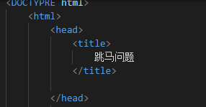  网页界面设计：  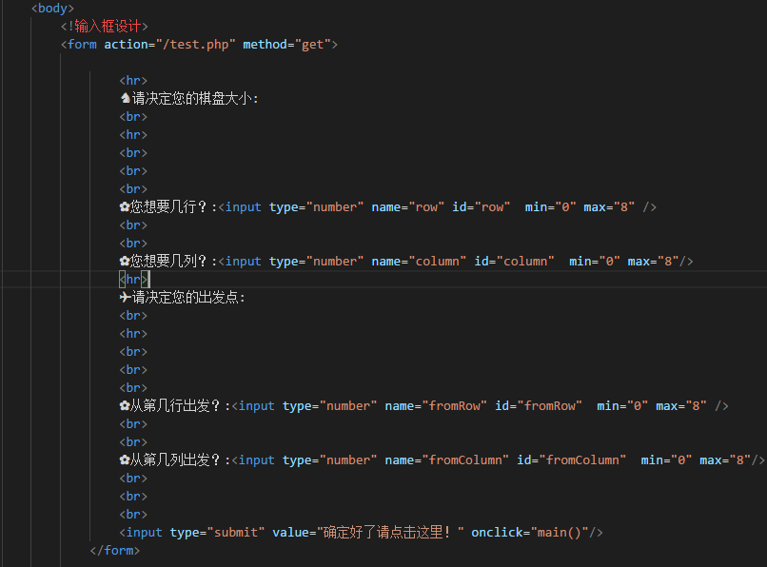  函数部分  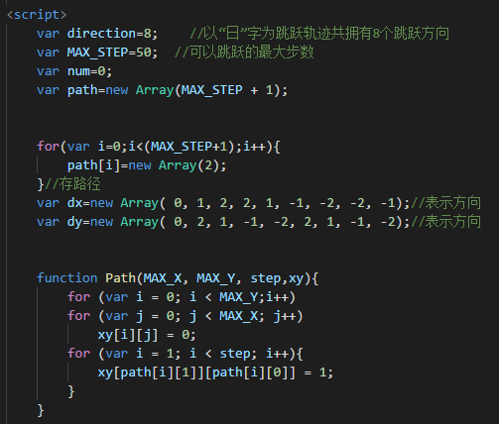  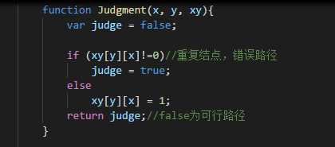  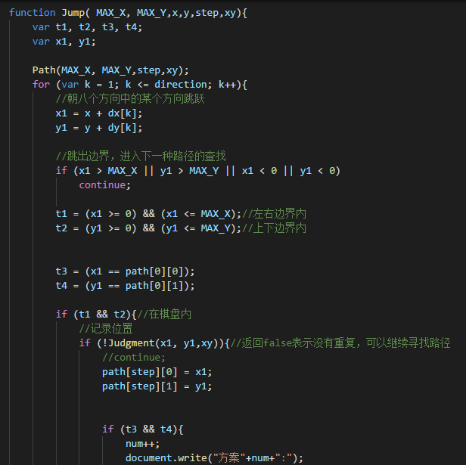  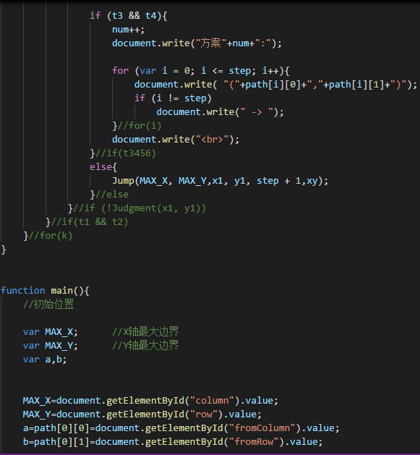  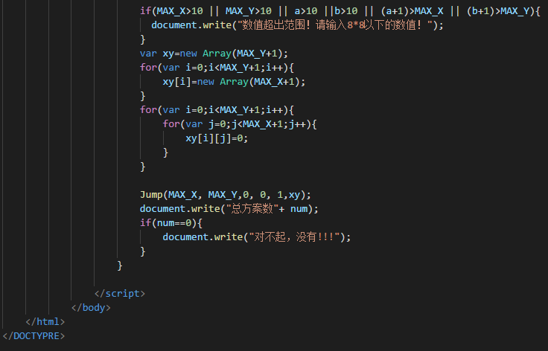  - 因为之前作业view in brower功能已经安装并配置完成，所以直接右击html文件，点击view in brower，生成网页界面如下：  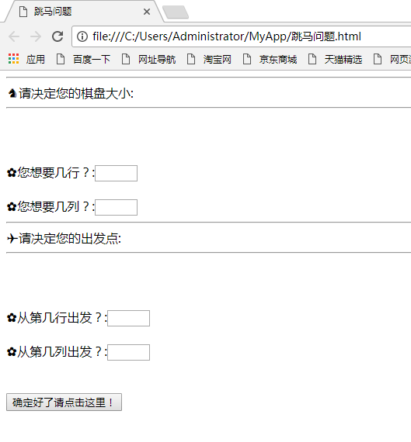  输入数值，此处规定五行五列 ，从第一行第一列出发。  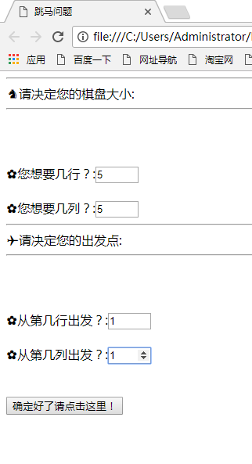  点击确定，得到所有的可行路径结果。  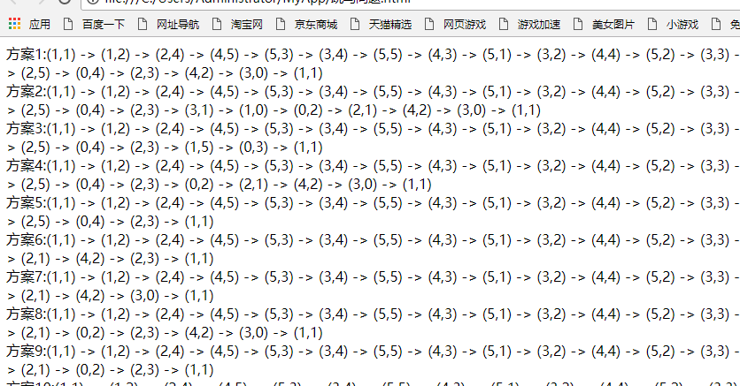  - 将代码提交至Github。  提交完成。  提交网址：https://wumengqi0608.github.io/wu/tiaoma
成 绩
备 注

任课教师签名：
日 期：

